想うは河童なり
やはり夏になると水辺の涼が恋しくなります。ここの所、2年連続で夏の涼は我慢している訳ですが、やはり恋しい。
そこで今年は河童の事を考えることにしました。ご存じのように河童は水辺の妖怪でキュウリとお相撲が好き。
私が子供の頃はカッパ巻きのお寿司が好きだった事、また相撲ファンであることから親しみを感じます。
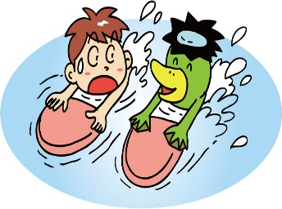
我々が河童と聞いてイメージする、その姿は江戸時代に描かれたものがベースになっているそうです。河童が本当にいたら水辺で、どんな遊びを今頃していたんだろうか、そんな事を考えながら今年の夏を過ごします。
令和3年8月吉日 amakaraenisi.net

